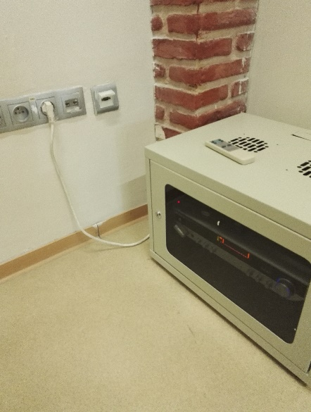
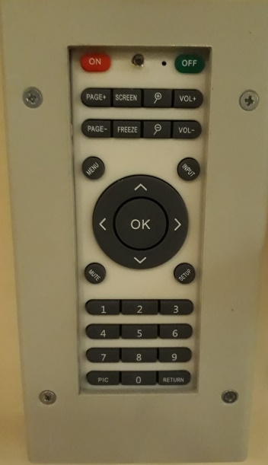
4

2
1
3
5

6

9

8

7

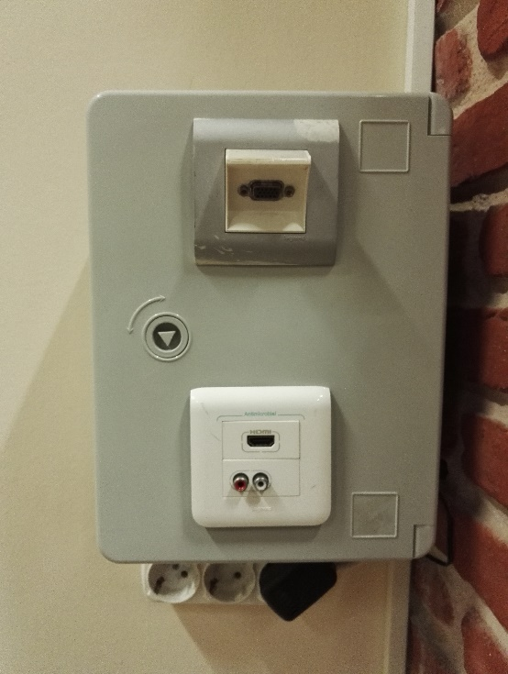
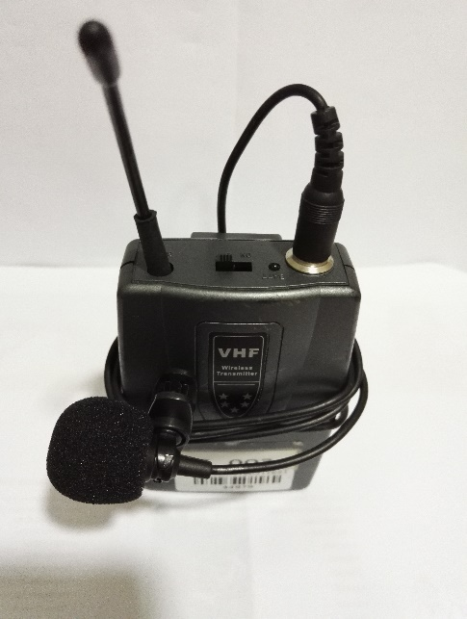

11

- Projeksiyon cihazı açma butonu
- Projeksiyon cihazı kapama butonu
- Projeksiyon cihazı kaynak seçme butonu “Screen”
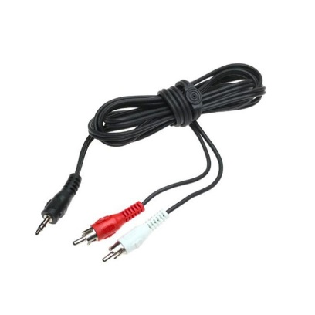
- Ses sistemi güç kablosu
- Ses sistemi kumandası
10

- Ses sistemi amfisi
- VGA soketi
- HDMI soketi
- Ses giriş soketi
- Ses kablosu
- Yaka mikrofonu açma/kapama butonu
Projeksiyon cihazları (1) numaralı butona basılarak açılır. Projeksiyon perdeleri elle açılır. Laptop bilgisayar açılır. Laptop bilgisayar görüntüsünü perdeye yansıtmak için VGA kablo panodaki (7) numaralı VGA soketine ya da HDMI kablo panodaki (8) numaralı HDMI soketine takılır. Kabloların diğer ucu da laptop bilgisayarın VGA ya da HDMI soketine takılır. (3) numaralı “Screen” projeksiyon cihazı kaynak seçme butonuna basılır. Görüntü otomatik olarak perdeye yansımaz ise Windows+P () tuşlarına birlikte basılır, çıkan menüden yinele “Dublicate” seçilir. Ses sistemi kullanılacak ise (4) numaralı ses sistemi güç kablosu duvarda ki prize takılır. (10) numaralı ses kablosunun RCA jak ucu panodaki (9) numaralı girişe, diğer ucu da laptop ses soketine takılır. Yaka mikrofonu kullanılacak ise bu sınıfa ait mikrofon metro güvenlik ofisinden alınabilir. (4) numaralı ses sistemi güç kablosu duvardaki prize takılır (11) numaralı mikrofon açma/kapama butonu “2” konum kaydırılarak açılır. “1” konum kaydırma (orta konum) “stand by” uyku modudur. (5) numaralı uzaktan kumanda ile ses sistemi ses seviyesi ayarlanabilir.

